IEE/12/758/SI2.644752
D 3.2: Questionario (Italiano)
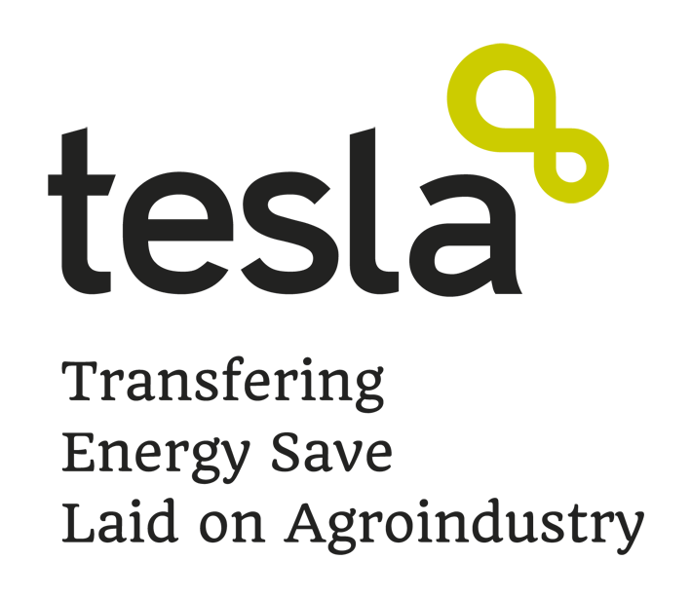
Author: Abel Ortego
(Centre of Research for Energy
Resources and Consumptions)

Versione:
Novembre 2013

Autori:
Centre of Research for Energy Resources and Consumptions (CIRCE), Spagna

Informazioni sul questionario
Questo questionario è stato sviluppato all'interno del Progetto TESLA (Intelligent Energy in Europe), finanziato dalla Commissione Europea.

Diritti di copyright
Questo questionario può essere copiato e distribuito includendo sempre le presenti informazioni di copyright. Docenti, esecutori degli audit ed ogni altro utilizzatore devono sempre riportarne gli autori, il Progetto TESLA ed il programma europeo Intelligent Energy Europe.

Questo progetto è cofinanziato con il supporto della Commissione Europea.
Questa pubblicazione riflette solamente il punto di vista degli Autori e la Commissione non è ritenuta responsabile per ogni utilizzo che può essere fatto delle informazioni in esso contenute.

Dati della Cooperativa:
Cooperativa: | Nome:
 | Indirizzo:
 | Regione:
Settore TESLA:  (barrare uno dei settori) |  | Olivicolo | Vitivinicolo | Mangimistico | Ortofrutta
Manager: | Nome e Cognome:
 | e-mail:
 | Telefono:
Tecnico di riferimento: | Nome e Cognome:

Dati generali relativi alla produzione, ai processi ed all'impianto.
Mese* | Produzione (ton, hl)**
Annuale:

*Al fine di considerare la produzione di un intero anno (una campagna), e per uniformità dei dati, vi chiediamo di riempire le caselle come segue:
- per il settore olivicolo: primo mese Ottobre;
- per il settore vitivinicolo: primo mese Agosto;
- per il settore ortofrutticolo: primo mese Gennaio;
- per il settore mangimistico: primo mese Gennaio;
**utilizzare come unità di misura le tonnellate per la produzione di mangimi e ortofrutta; ettolitri per olio e vino.

Superficie dello stabilimento (m²): | Intera Cooperativa:
 | Impianto:
 | Uffici:
Giorni annuali lavorati (appross.):
Ore lavorate per anno (appross.):
Anno di fondazione della Coop:
Anno di costruzione dell'impianto attuale:
Modifiche e rinnovamenti eseguiti sull'impianto dopo la sua costruzione:
Indica quali dei seguenti processi sono presenti nella vostra Cooperativa. (se vi sono processi non inclusi nel seguente elenco, indicateli nelle celle vuote).
Olivicolo |  | Vitivinicolo |  | Mangimistico |  | Ortofrutticolo
Processi | SI/NO | Processi | SI/NO | Processi | SI/NO | Processi | SI/NO
Ricezione materia prima |  | Ricezione materia prima |  | Ricezione materia prima |  | Ricezione materia prima
Molitura |  | Spremitura |  | Molitura |  | Post-processi di racolta (pulitura)
Gramolatura |  | Pressa  (vini bianchi) |  | Mixing |  | Essiccazione
Centrifuga orizzontale |  | Fermentazione alcolica |  | Granolatura/Pellettizzazione |  | Manipolazioni e cernite
Centrifuga verticale |  | Compressione  (vini rossi) |  | Impacchettamento |  | Impacchettamento
Immagazzinamento (decanting) |  | Fermentazione malolattica |  | Immagazzinamento |  | Conservazione refrigerata prima della spedizione
Imbottigliamento/impacchettamento |  | Filtraggio
 |  | Stabilizzazione
 |  | Imbottigliamento

Dati generali dei consumi energetici della cooperativa.
Sources of energy in the cooperative:
Benzina | Gasolio |  | Comb.  solidi |  | Gas |  | Biomassa |  | Elettricità
Consumi energetici annui (specificare le unità):
Benzina: |  | Gasolio: | Comb. solidi: | Gas: |  | Biomassa: |  | Elettricità (kWh):
Capacità di potenza del trasformatore (kVA):
(capacità del trasformatore connesso alla rete, disponibilità di potenza della Cooperativa)
Potenza installata:
(somma delle potenze dei diversi dispositivi elettrici, NON la potenza di contratto)

C'è una persona dedicata alla manutenzione?
Esiste un piano di manutenzione?
La Cooperativa ha mai eseguito prima un Audit Energetico?

Si prega di inviare il questionario compilato all'indirizzo di posta elettronica tesla@dream-italia.it insieme ad alcune immagini dell'impianto ed uno schema tipo unifilare dei processi e delle installazioni presenti.
Per ogni necessità di chiarimento sulla compilazione del presente questionario, contattare l'Ing. Enrico Pietrantonio 349.2903662 – pietrantonio@dream-italia.net

